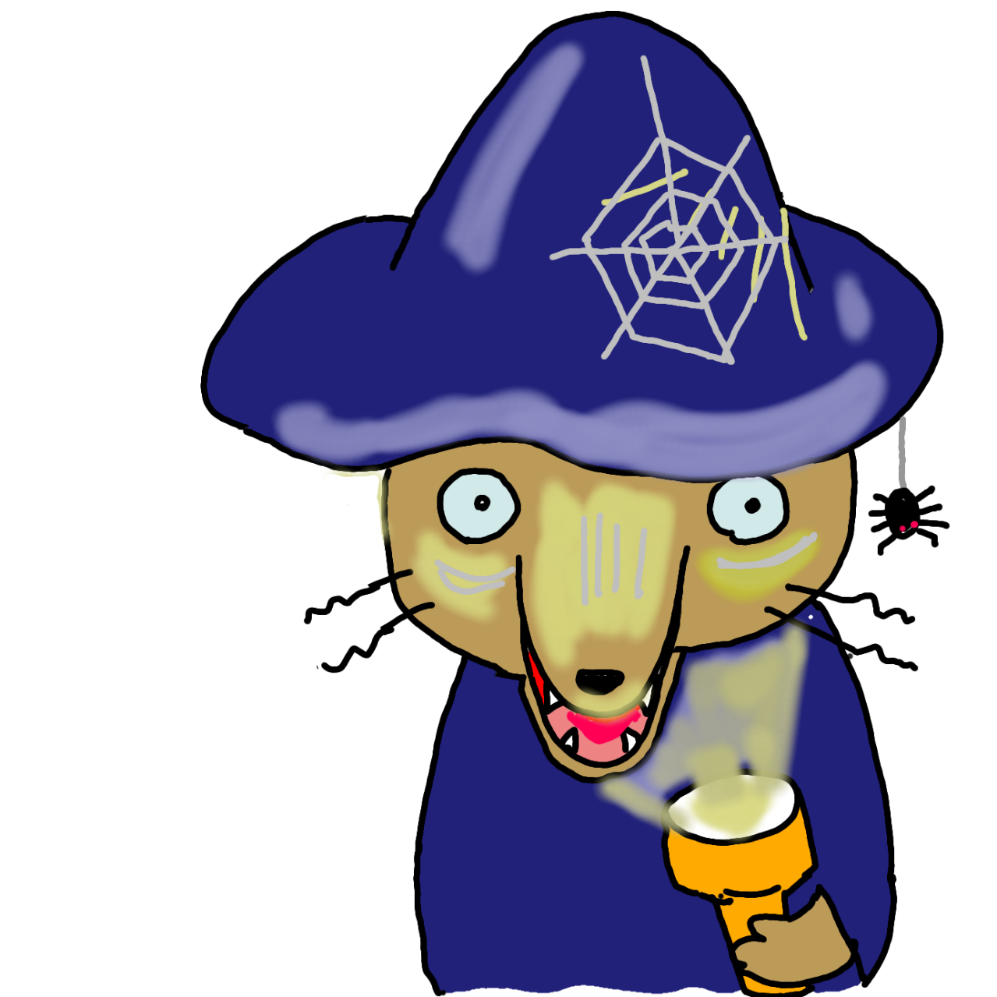




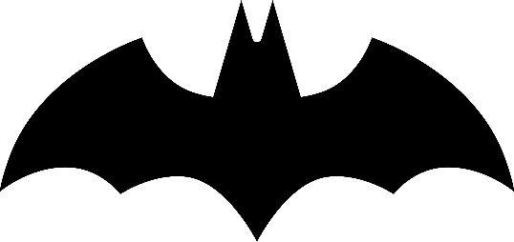
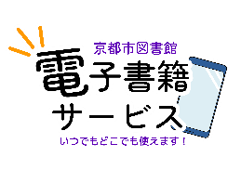
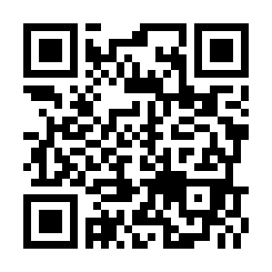

ハロウィンの夜の

よる
伏見中央図書館 読書の秋 スペシャルイベント

かい
はなし
こわ～いお話会
ハロウィンの夜、図書館におばけテントが現れる！
ハロウィンってなあに？
こわ～いお話 ２話
ブラックパネルシアター「おばけなんてないさ」

日 時： 令和7年10月31日（金） 午後6時30分～7時

申し込み
10月10日（金）
午前9時30分より
※電話またはカウンターで受付け

定員：１０人（先着順）
対象：小学生

秋のおたのしみ会
京都市伏見中央図書館

公益財団法人 京都市生涯学習振興財団
〒612-8051伏見区今町659－1
TEL：（075）622－6700

お問い合わせ
申し込みは
※仮装での参加歓迎！参加者全員に「おばけマスク」プレゼント
※付き添いの保護者の方はテントの外でお待ちいただきます。

おみやげも
あるよ～

